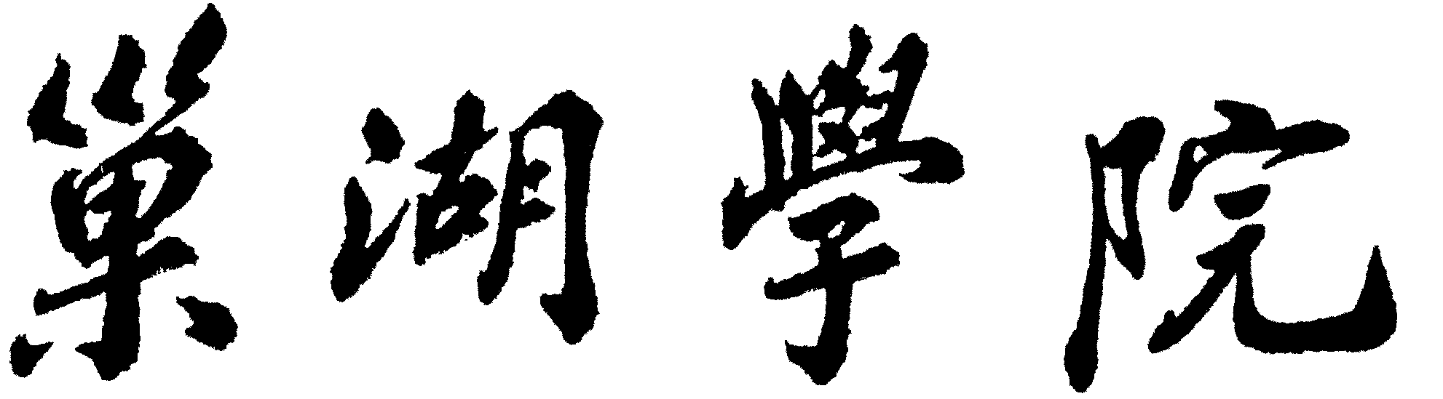

期末教学检查自查工作报告
（2023-2024学年第一学期）

学院
时间

2023.06
教学质量管理与评估处 制
巢湖学院20 -20 学年第 学期
学院期末教学检查自查工作报告
一、自查工作开展情况

二、自查结果
（一）教学工作完成情况
.....
存在的问题：
（二）考试工作情况
.....
存在的问题：
（三）毕业实习和毕业设计
.....
存在的问题：
（四）教学质量保障体系运行情况
.....
存在的问题：
三、原因分析与整改措施

